* 把extjs导入到项目中...
* 在html中，导入对应的js及css即可。注意顺序
* 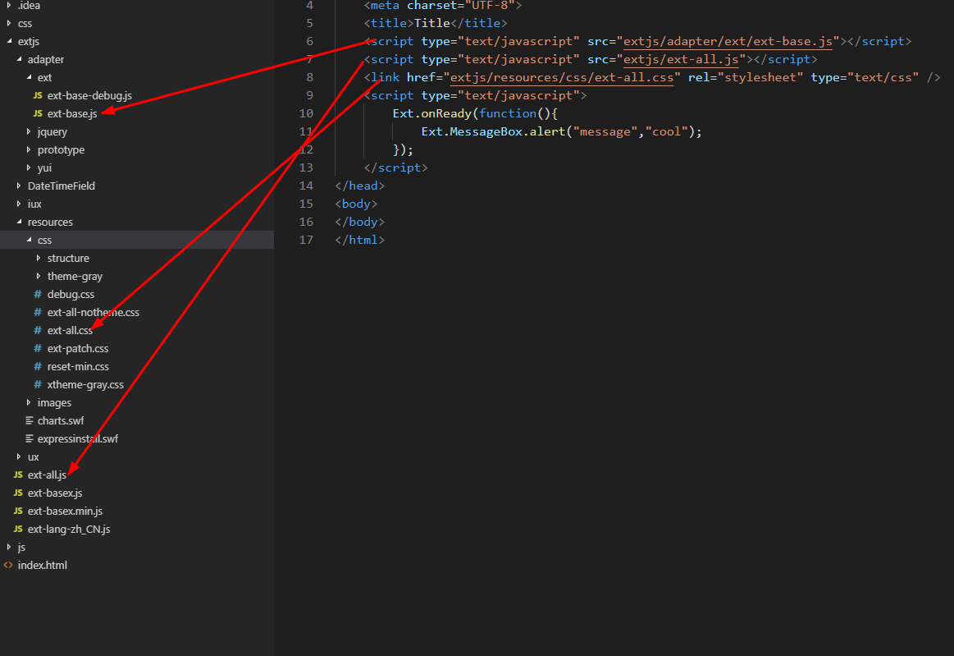也可以选择是否导入语言包，这样就支持中文显示一些信息

<link href="extjs/resources/css/ext-all.css" rel="stylesheet" type="text/css" />